**Practica 3 – Primera iteración**

**Habla Español**

Desarrollo y Evaluación de Sistemas Software Interactivos

Curso 2018-2019

Abdullah Taher Saadoon Al-Musawi

Jairo Daniel Bautista Castro

Miguel de Oliveira Dias Gonçalves

Nezreg Elambri Houaria

**Índice**

**Planificación de iteraciones** 2

**Arquitectura de la información** 2

**Diagrama HTA** 2

**Diagrama de Conceptos** 3

**Diagrama de Wireflows** 3

**Bocetos** 4

**Prototipo en Justinmind de baja fidelidad** 4

**Evaluación heurística** 5

**1 – Visibilidad del estado del sistema** 5

**2 – Correspondencia entre el sistema y el mundo real** 5

**3 – Control y libertad del usuario** 5

**4 – Consistencia y estándares** 5

**5 – Prevención de errores** 5

**6 – Reconocimiento antes que recuerdo** 6

**7 – Flexibilidad y eficiencia de uso** 6

**8 – Estética y diseño minimalista** 7

**9 - Ayudar a los usuarios a reconocer, diagnosticar y recuperarse de errores** 7

**10 – Ayuda y documentación** 8

**11 – Habilidades** 8

**12 – Interacción agradable y respetuosa** 8

**13 – Privacidad** 8

# **Planificación de iteraciones**

|  |  |  |
| --- | --- | --- |
| **Entrega** | **Objetivo** | **Fecha de la entrega** |
| **1** | Diseñar y simular la interfaz de usuario para la aplicación “Habla español”, la cual es una aplicación móvil de traducción para usuarios con dificultades en el español | 8 de enero de 2019 |
|  | |  |  | | --- | --- | | **Iteración** | **Objetivo** | | 1 | Diseñar y simular una aplicación que permita introducir frases y expresiones en otros idiomas y que devuelva su traducción al español, y viceversa | | 2 | Añadir la funcionalidad de red social con posibilidad de introducción de traducciones y su validación por la comunidad y desarrolladores | |  |

# **Arquitectura de la información**

## **Diagrama HTA**

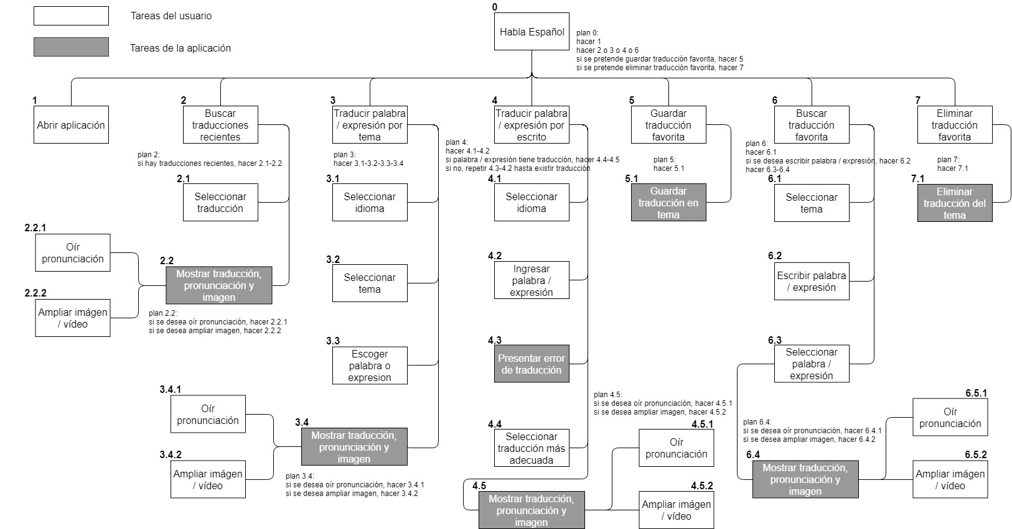

## **Diagrama de Conceptos**

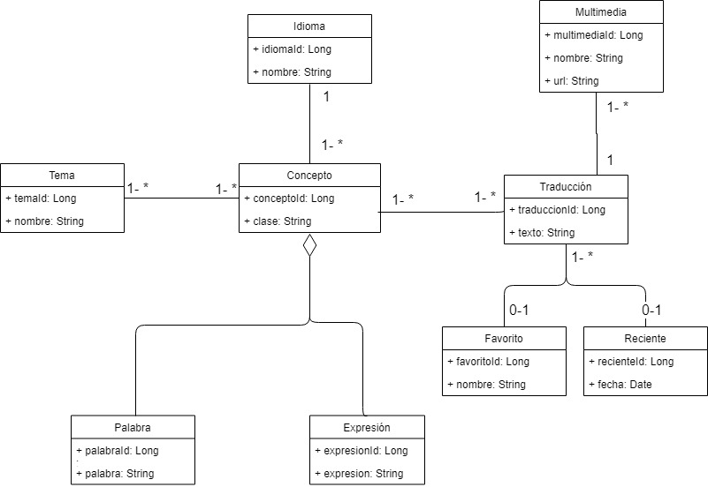

# **Diagrama de Wireflows**

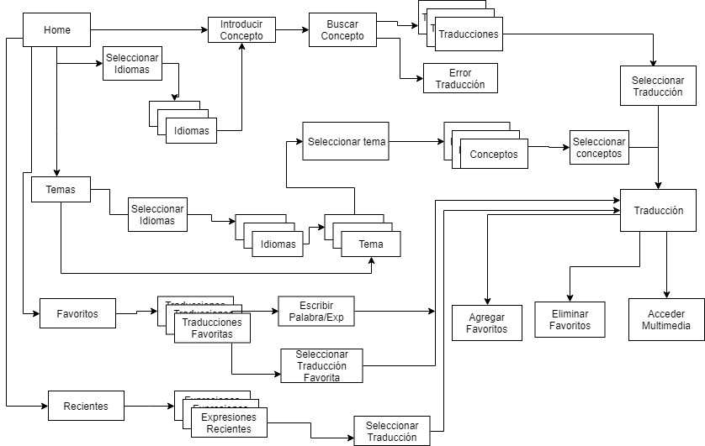

# **Bocetos**

(TO DO)

# **Prototipo en Justinmind de baja fidelidad**

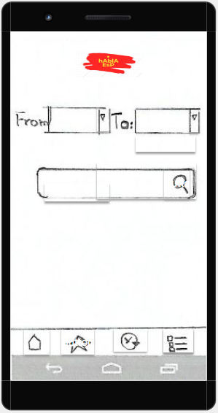 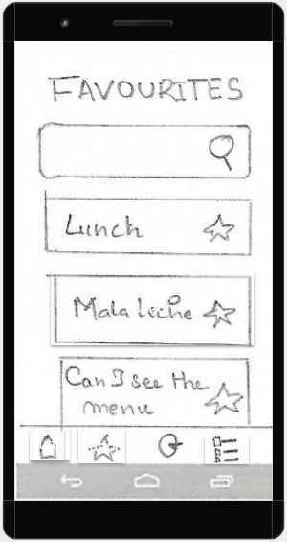 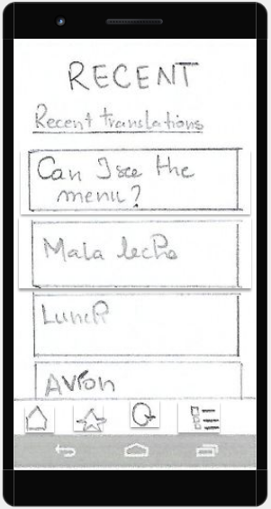

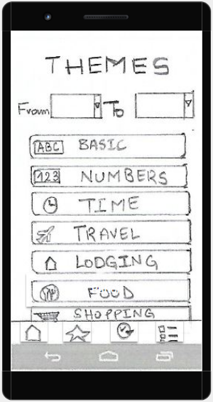 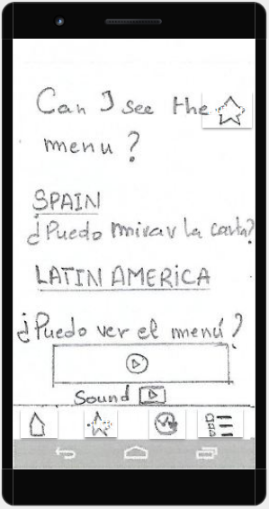

Imágenes de las pantallas iniciales de las principales funcionalidades de la aplicación (Pantalla inicial arriba a la izquierda; Favoritos arriba en el centro; Recientes arriba a la derecha; Temas abajo a la izquierda; pantalla de traducción abajo en el centro)

El prototipo completo en Justinmind se incluí entre los entregables de la practica 3 de la asignatura.

# **Evaluación heurística**

## **1 – Visibilidad del estado del sistema**

(TO DO)

## **2 – Correspondencia entre el sistema y el mundo real**

(TO DO)

## **3 – Control y libertad del usuario**

(TO DO)

## **4 – Consistencia y estándares**

(TO DO)

## **5 – Prevención de errores**

Las opciones en los menús son lógicas, distintivas y mutuamente exclusivas: por ejemplo en los menús de elección de idiomas cada uno sólo aparece una vez y está identificado por su bandera (en este prototipo sólo es un rectángulo, se pretende cambiarlo en una próxima iteración). La libre introducción de datos aún no está implementada, y deberá ser case-blind por tratarse de frases y expresiones. En esta aplicación solo se lidia con busca de traducciones y elección de traducciones favoritas, por lo que no hay la hipótesis de cometer errores serios. Los campos de entrada de datos no tienen un límite de caracteres excepto los impuestos por el propio sistema automáticamente, pero tampoco tienen valores por defecto. Habrá que cambiar este último punto. El botón de volver atrás es el botón de volver atrás del propio Android, siempre visible en el fondo de la pantalla.

Las áreas táctiles tienen tamaño suficiente, excepto las que llevan a los menús de selección de idioma, las cuales son demasiado pequeñas. Esos menús tienen también sus elementos demasiado juntos unos de los otros, lo que aumenta la posibilidad de error por parte del usuario. No existe ninguna parte invisible de los diferentes objetivos tal que posibilite al usuario pulsarla para seleccionarlo. Esos puntos también hay que corregirlos en una próxima iteración. En el caso de ítems listados por columnas, es posible pulsar en cualquier punto de la línea para seleccionar el ítem.

## **6 – Reconocimiento antes que recuerdo**

La aplicación lidia con informaciones poco complexas (no hay números ni credenciales que introducir, por ejemplo), por lo que recordar la información no tardará más que unos segundos, incluso porque la información o la mayor parte de ella necesaria al usuario está presente en la pantalla. No existen campos optativos para rellenar en la aplicación, al menos en esta iteración. El task flow empieza con acciones necesarias a la tarea principal: por ejemplo la tarea de hacer una traducción empieza con la acción de elegir los idiomas, la cual se puede hacer directamente en la pantalla inicial de la aplicación cuando uno se la abre. Los controles de una tarea están agrupados y reflecten su secuencia de acciones.

Se puede considerar que las áreas de texto tienen un mínimo de espacio entre ellas, así como espacio vacío entre objetos informativos, aunque en ciertos casos ese espacio se pueda alargar como en los campos “De” y “Para” de la selección de idiomas, los cuales están muy cerca uno del otro. Por tratarse de un prototipo de baja fidelidad aún no se ha incluido color en la aplicación.

Las etiquetas de los campos suelen estar próximas y separadas de ellos al menos por un espacio vacío, excepto en los ya indicados campos “De” y “Para”, los cuales no tienen espacios a separarlos de los respetivos campos. Tampoco existen selecciones por defecto en los menús. Habrá que corregir esos puntos en siguientes iteraciones.

## **7 – Flexibilidad y eficiencia de uso**

Las cajas de búsqueda son fácilmente accesibles y reconocibles, aunque ninguna tenga una opción de búsqueda avanzada. Sin embargo, dado el reducido número de contenido disponible, traducciones, puede que no se justifique la implantación de dicha opción. Los resultados de la búsqueda, cuando los hay, son mostrados al usuario de una forma comprensible para él, aunque no se haya implantado en esta iteración la situación en que no hay resultados disponibles. Se puede considerar que la largura de las cajas de búsqueda es suficiente, teniendo casi la largura de la pantalla. No se ha implementado ninguna forma de completar automáticamente o sugestionar resultados al usuario, lo que sería interesante de tener en siguientes iteraciones.

## **8 – Estética y diseño minimalista**

Las pantallas del prototipo de baja fidelidad muestran solamente información importante para el usuario, utilizando etiquetas breves, familiares y descriptivas. Se utiliza un diseño sencillo con íconos simples, con poco detalle y fáciles de reconocer, típico de un prototipo de baja fidelidad. Estas características deberán ser mantenidas en las próximas iteraciones.

Las imágenes y restante multimedia añadirán valor a la aplicación ilustrando el significado de cada traducción, aunque en este prototipo solo se haya incluido su espacio en la pantalla de traducción. Esos espacios son más pequeños que las respectivas pantallas, por lo que las imágenes correspondientes también lo serían. No existen animaciones en el prototipo. Una vez que se trata de un prototipo de bajo nivel, aun no existen thumbnails asociados a imágenes de resolución más grande.

Cada traducción tiene al menos 1 vídeo asociado, pero en este prototipo no tienen subtítulos, por lo que hay que considerar su inclusión en la próxima iteración. Tampoco tienen títulos asociados, y abrirlos es una acción aún no implementada. Su duración no es indicada, algo que se puede incluir en la próxima iteración.

Se puede considerar que la pantalla es utilizada para colocar la información de forma eficiente. Se ha elegido cada ícono para que sea visualmente y conceptualmente distinto de los demás en la aplicación. Sólo hay dos colores en la iteración, blanco y negro, por lo que todos los íconos naturalmente se destacan del fondo de la aplicación. Al añadir color a la aplicación, hay que garantizar que esto sigue ocurriendo.

Cada menú de bajo nivel está asociado con un solo menú de alto nivel, con títulos breves y descriptivos. No se han implementado deslizamientos horizontales en este prototipo, y se tratan de una funcionalidad interesante para implementar en una próxima iteración.

## **9 - Ayudar a los usuarios a reconocer, diagnosticar y recuperarse de errores**

Aún no se ha implementado en la aplicación la libre introducción de parámetros en formularios, solo se pueden introducir parámetros correctos y pre-determinados, por lo que en este prototipo esta heurística no se aplica. Se aplicará, eso sí, en las siguientes.

## **10 – Ayuda y documentación**

Este prototipo no cuenta con ninguna forma de ayuda y documentación al usuario. Hay que añadir al menos instrucciones básicas y contextuales al usuario, en próximas iteraciones.

Se puede considerar que la información existente es fácil de encontrar, dada la jerarquía plana y el reducido número de funcionalidades y pantallas empleado en la aplicación que permite con pocos toques llegar al más importante, las traducciones. El diseño fue realizado sin tener en cuenta las guías de estilo de Android, y habrá que tenerlas en cuenta al menos parcialmente en las próximas iteraciones.

La información que se presenta es entendible y precisa, tanto en la forma de íconos como textual, no siendo completa por faltar ayuda y documentación al usuario.

Los botones en el Bottom Navigation Bar indican al usuario para que sirven las funcionalidades respectivas, aunque falte información sobre cómo hacer las tareas y lo que se puede hacer en la aplicación, lo que hay que corregir en próximas iteraciones. Información de la localización del usuario en la aplicación es dada a través de los títulos de las pantallas, distintos para cada una, lo que se puede considerar suficiente.

## **11 – Habilidades**

(TO DO)

## **12 – Interacción agradable y respetuosa**

(TO DO)

## **13 – Privacidad**

(TO DO)